Муниципальное общеобразовательное учреждение
«Средняя общеобразовательная школа» с. Керес

Проектная деятельность с учащимися
тема:
«Сделай добро своими руками»

Автор проекта:
Зюзева Мария Николаевна,
учитель технологии и ИЗО

с.Керес, 2021г.

Оглавление
I Подготовительный этап……………………………………………………………………3
II Технологический этап……………………………………………………………………..5
III Заключительный этап…………………………………………………………………....7
Реклама………………………………………………………………………………………...9
Список литературы……………………………………………………………………....….10

I Подготовительный этап
Актуальность проблемы определяется тем, что история развития и ремесла народных кукол интересует подрастающее поколение с древних времен, интерес к народным куклам неспроста.
Можно утверждать, что куклы необходимы для развития любого учащегося. Но интересны они не только детям. Большинство творческие люди всю свою жизнь посвящают изучению, изготовлению народных кукол. Так как изготовленная кукла, сделанная своими руками, куда мастер вкладывает свою душу и тепло, несёт счастье и доброту. Выполняя куклу-оберег, учащиеся больше узнают о русских народных куклах, сделанных своими руками, что может способствовать и вызвать интерес у детей к русской тряпичной кукле как к виду народного художественного творчества. Благодаря развитию творческих навыков у учащихся, используя на уроках технологии, внеурочной деятельности, кружках дополнительного образования, куклу-оберег можно значительно повысить интерес к народному искусству.
Цель: приобщение к культуре народного творчества через изучение народных игрушек и изготовление куклы-оберега своими руками.
Обоснование выбора темы: данный творческий проект с учащимися полезен, прежде всего, тем, что учащиеся приобщаются к труду и не просто к труду, а к творческому труду, развивая самостоятельность, творческие навыки, креативность, фантазию, любознательность.
Задачи:
Личностные:
- воспитывать любовь, доброту и бережное отношение к окружающей природе;
- прививать навыки культуры труда и аккуратности;
- развивать творческий потенциал учащихся, их инициативу, эстетический вкус, уверенность в своих силах.
Предметные:
- формировать понятие о традициях и обычаях изготовления народных кукол-оберегов;
- познакомить с краткими историческими сведениями о традициях и обычаях народных кукол-оберегов;
- познакомить с основными законами изготовления кукол-оберегов, с материалами и инструментами, необходимыми для выполнения народной куклы;
- изучить и освоить основные приёмы выполнения народной куклы-оберега.
Метапредметные:
Регулятивные:
- формировать творческий подход к решению поставленных задач, планировать свою работу, оценивать её результаты.
Коммуникативные:
- формирование умение слушать и понимать других поставленными задачами.
Познавательные:
- формирование умение извлекать информацию с иллюстрации;
- расширить кругозор учащихся;
- формируем умение на основе анализа объектов делать выводы.

План проекта:
1. Изучить литературу, связанную с проектом;
2. Изучить и выбрать технологию создания куклы-оберега;
3. Разработать детали куклы-оберега;
4. Подготовить необходимые материалы и инструменты;
5. Изготовить куклу-оберег.
Требование к изделию:

Изготовленное изделие должно быть:
- практичным;
- качественным;
- оригинальным;
- красивым по внешнему виду;
- экономично.

Разработка идей куклы оберег, варианты кукол
Какую куклу оберег выбрать для творческой работы? Кукла оберег, может быть куклой пеленашкой, куклой кувадкой, куклой доброты (счастья). Какую же можно выбрать из кукол? Каждая модель куклы оригинальна, красива и необычна.
Рис. 1. Кукла пеленашка. Рис. 2. Кукла кувадка. Рис. 3. Кукла доброты (счастья)
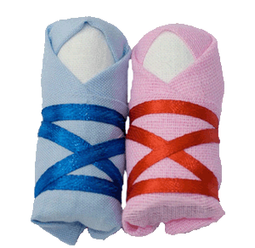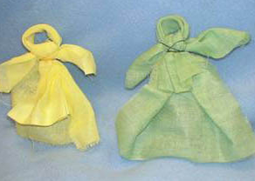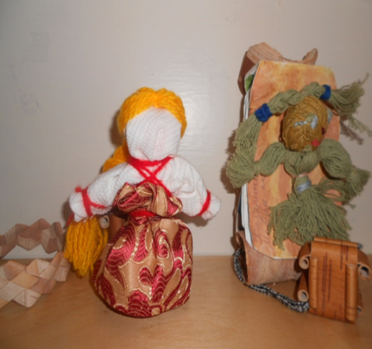

№ п/п | Требования к изделию | Рис. 1. Кукла пеленашка | Рис. 2. Кукла кувадка | Рис. 3. Кукла доброты (счастья)
1 | Оригинальность | + | + | +
2 | Экономичность | + | + | +
3 | Простота в изготовлении | + | + | +
4 | Наличие необходимых знаний и умений | + | + | +
5 | Наличие материала | + | + | +
6 | Наличие необходимых инструментов и приспособлений | + | + | +

II Технологический этап
За основу технологического этапа, рассмотрена кукла-доброты (счастья).
Используемые материалы изготовления куклы оберег:
- белая и красная тесьма;
- пряжа цветная;
- клей;
- ножницы;
- вата.
Правила безопасной работы с ножницами и клеем:
Работа с ножницами:
- не держи ножницы концами вверх.
- не оставляй ножницы в открытом виде.
- передавай ножницы только в закрытом виде.
- при работе следи за пальцами левой руки.
- клади ножницы на стол так, чтоб они не свешивались за край стола.

Работа с клеем:
- При работе с клеем пользуйся кисточкой, если это требуется.
- бери то количество клея, которое тебе понадобится для изделия.
- Излишки клея убери мягкой салфеткой или тряпочкой, осторожно прижимая её.
- После использования клея, тщательно вымой руки с мылом.

Техническая работа изделия
Для работы понадобиться 2 лоскутка светлой льняной (или иного качества) ткани 10х10 см.; 2 кружочка цветной ткани диаметром 3 см.; кусочек цветной ткани 4х14 см (для платьица), красные прочные нитки; лен или вязальные нитки для волос куклы, а также кружева и тесьма, вата.
Шаг 1: Изготавливаем ножки куклы. Берем один лоскуток ткани 10х10, скручиваем его трубочкой и обвязываем на концах. Затем привязываем (или пришиваем) на ножки "обувь" - цветные кружочки ткани.
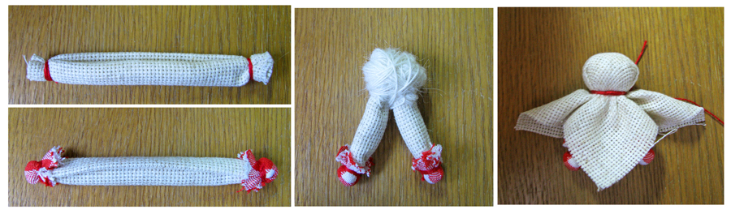
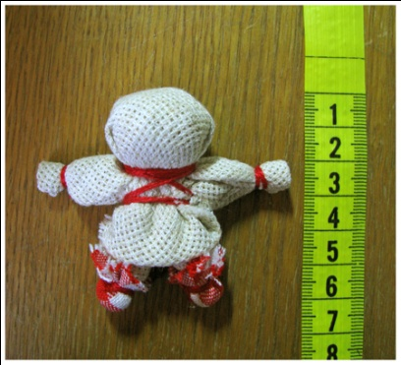
Шаг 2: Складываем ножки пополам и наматываем нитки так, чтобы у нас получился шарик. Также можно использовать вату или синтепон. Затем берем второй лоскуток ткани 10х10 см. и помешаем туда голову куклы по диагонали. Оформляем лицо, рубашечку, ручки. Подгибаем и перевязываем.
Перевязываем все красными нитками, так как красный цвет символизирует жизнь, он наделяется защитными свойствами и используется как оберег от болезней.

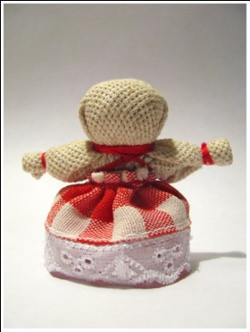
Шаг 3: Определяем высоту юбки и прособираем ее на нитку. Привязываем юбочку под ручками. Для прочности ее можно пришить. Юбочку также можно украсить кружевом или тесьмой.

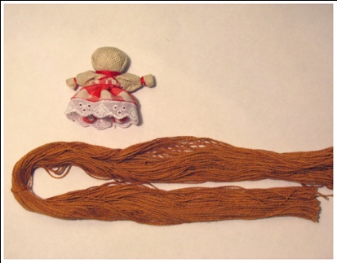
Шаг 4: Теперь можно приступать к прическе. Для волос используют лен, но, если у вас его нет, можно использовать любые нитки. Нарезаем пучок ниток по 50 см., складываем его пополам и перевязываем посередине. Затем пришиваем или приклеиваем его к голове куклы. Заплетем тугую косу, завязываем ниткой, лентой или тесьмой.
Экономический расчёт
Наименование | Количество | Цена (руб)
Льняная ткань | 2*10х10 см | 50
Цветная ткань | 2*3 см | 20
Цветная плотная ткань (для платьица) | 4х14 см | 40
Кусок кружева | 6 см | 30
Нитки вязальные для волос | Остатки пряжи | 0
Клей-карандаш | 1 шт | 24
Кусок ваты | Остатки ваты | 0
Итог без учёта работы |  | 164

Экологичность
Выполняя изделие, учащиеся используют материалы, которые не наносят вреда окружающей среде и здоровью человека, что очень важно и актуально на сегодняшний день.

Оценка выполненной работы
По окончании работы учащиеся проверяют качество её выполнения. Получилось ли хорошо, чисто, аккуратно или с недочётами. При выполнении проекта способствовало ли развитию возможностей в области декоративно-прикладного творчества, овладению технологического мастерства. Общая оценка учащегося о выполненном изделии, достижение цели.
Анализ изделия по критериям.
- Соблюдает технологию изготовления изделия.
- Выполняет практическую работу в соответствии с инструкцией учителя.
- Аккуратность выполнения куклы.
- Индивидуальный и творческий подход.
- Работа выполнена в полном объеме.

Перспективы развития проекта
Использование проекта в дальнейшем:
- Продолжение изготовления изделий из бросового материала.
- Интеграция процесса сбора бросового материала, изготовления
поделок, проведения мастер-классов, театральных постановок с
использованием изделий из бросового материала.
- Включение материалов проекта во внеклассную работу,
- Презентация данного проекта в других образовательных учреждениях, размещение информации в интернет пространствах.

III Заключительный этап
Реклама
Демонстрация выполненных работ, их защита (учащиеся рассказывают, как выполняли куклу доброты, чему научились, самооценка).
В результате работы над проектом учащиеся должны прийти к выводу, что каждый человек может многое сделать для сохранения народных традиций наших предков, так как нет будущего, если человек не знает и не соблюдает традиции, передающиеся из поколения к поколению.
Ребята должны научиться относиться к традициям предков – используя в творческой деятельности куклы-обереги, как к ценному труду. Также учащиеся смогут создать свою коллекцию изделий кукол-оберегов и поделиться своим опытом.

Список используемой литературы:
  - Клиентов А. Народные промыслы /[Текст]/– Белый город, М, 2013., - 234 с.
  - Мастер-класс как современная форма аттестации в условиях реализации ФГОС. Алгоритм технологии, модели и примеры проведения, критерии качества/сост. Н.В. Ширшина / [Текст]/– Волгоград: Учитель, 2016. -235с.
  - Мастер-классы и педагогические семинары в дополнительном образовании детей. Теоретические и организационные аспекты / Сост.: Кленова Н. В., Абдухакимова С. А. / Ред.: Постников А. С., Прыгунова А. П. ./ [Текст]/– М.: МГДД (Ю)Т, 2019. – 187 с.
  - В процессе проведения творческого проекта используется своя презентация.

